Министерство образования, науки и молодежи Республики Крым
Государственное бюджетное профессиональное образовательное учреждение Республики Крым
«Прудовский аграрный техникум»

Утверждаю:
Зам. директора ГБПОУ РК «ПАТ»
Ларионова Н. В.
«_____» __________ 2016 г.

Разработка урока
по профессиональному модулю
по профессии «Повар, кондитер»
ПМ. 07. «Приготовление сладких блюд и напитков»

МДК 07.01. Технология приготовления сладких блюд и напитков

Тема 7.2. Горячие и холодные напитки

Тема урока № 40: Горячие напитки: Ассортимент чай, кофе, какао, шоколад. Общая характеристика, особенности приготовления.

Хрипко Светлана Алексеевна
преподаватель специальных
дисциплин I категории ГБПОУ РК «ПАТ»

Методист: Т.И.Собещанская

с. Пруды, 2015-2016 уч. г
Предмет: МДК 07. Технология приготовления сладких блюд и напитков

ПМ. 07. «Приготовление сладких блюд и напитков»
Тема урока № 40: Горячие напитки: Ассортимент чай, кофе, какао шоколад.
Общая характеристика, особенности приготовления.

Цели урока:
Образовательные: формирование и развитие профессиональных умений и практических навыков по организации рабочего места при приготовлении, оформлении и подачи горячих напитков с соблюдением технологии приготовления и правил техники безопасности. Умение работать с информацией, развитие коммуникативных способностей обучающихся.
Развивающие: развитие познавательной активности и производственной самостоятельности, нахождение путей совершенствования своего труда и повышения его эффективности. Способствовать формированию профессионально-важных качеств личности: творческое, ответственное отношение к труду
Воспитательные:
- способствовать воспитанию бережливости и аккуратности при выполнении технологических приёмов; культуры отношений; экономному расходованию сырья, электроэнергии, бережному отношению к оборудованию, соблюдению правил техники безопасности, способствовать воспитанию дисциплинированности, аккуратности с акцентом на освоение общих компетенций.
Методическая: использование разнообразных форм и методов работы с элементами информационно-коммуникационных технологии при приготовлении горячих напитков.
Тип урока: урок усвоения знаний на основе имеющихся
Метод урока: беседа с применением наглядных пособий, сообщения обучающихся, объяснение, с применением ИКТ.

МАТЕРИАЛЬНО-ТЕХНИЧЕСКОЕ ОСНАЩЕНИЕ УРОКА:
Ноутбук.
Программное обеспечение
Мультимедийный проектор;
Интерактивная доска.
Учебник О.М.Соловьева «Кулинария» часть 2
Дидактический материал:
Презентация « Горячие напитки: Ассортимент чай, кофе, какао шоколад.
Общая характеристика, особенности приготовления»
Видеофрагмент « Приготовление горячих напитков»
Наглядные пособия: Ассортимент видов чая, кофе.

ИНТЕГРАЦИЯ ПРЕДМЕТА:
1. Техническое оснащение и организация рабочего места - тема: «Общие правила эксплуатации электрооборудования и основные требования техники безопасности».
2.Основы микробиологии, санитарии и гигиены питания - тема: «Личная гигиена работников предприятия общественного питания», «Санитарные требования кулинарной обработки продуктов».
3.Учебная практика – ПМ 07. Приготовление сладких блюд и напитков.
4.Физиология питания - тема: « Вкусовые товары »
5.Безопасность жизнедеятельности – «Основы здорового образа жизни»
6.Крымоведение – тема «Современные черты населения».
7.География – «Природно-ресурсный потенциал Индии и Китая, ведущие отрасли
хозяйства».

Пейте чай, мой друг старинный,
забывая бег минут.
Желтой свечкой стеаринной
я украшу ваш уют…
Б. Окуджава

ХОД УРОКА

I. ОРГАНИЗАЦИОННЫЙ МОМЕНТ (2 минуты)
- проверка готовности группы к уроку
- проверка присутствующих (староста группы сообщает об отсутствующих)
- сообщение темы и цели урока

II. Мотивация учебной деятельности:
«Чай или кофе» - неизменный вопрос посетителям офисов или просто гостям. Эти напитки пили во все времена и пьют сейчас, они никогда не выходят из моды. Качественная технология приготовления напитка имеет огромное значение для успеха любого ресторана, кафе, бара, столовой или буфета. Высокий профессионализм и внимательное отношение к клиентам – это единственное, что поможет выдержать конкуренцию. Важность знаний данного урока в том, чтобы ваше умение в приготовлении горячих напитков восхищали посетителей и привлекали клиентов в заведение где вы будете работать.
III. Актуализация опорных знаний обучающихся: (5 мин)
Вопросы устно - полный правильный ответ на вопрос -3 балла

- Назовите ассортимент сладких блюд.
- Что является основным сырьем для приготовления сладких блюд?
- Что используют для вкуса и ароматизации сладких блюд?
- Какие используют желирующие вещества при приготовлении слад. блюд?
- Как вырабатывают желирующие вещества?
- Как подготовить крахмал перед использованием?
- Можно ли кипятить кисель?
- Чем отличаются муссы от самбуков?
- Что является основой для всех видов суфле и пудингов?
- Какие вещества обуславливают вяжущий и терпкий вкус в различных плодах?
- Какова температура подачи холодных и горячих сладких блюд?
- Какова последовательность операций при подготовке сухофруктов для варки компота?
- Какую посуду используют при подачи сладких блюд?
- Хранение холодных сладких блюд?
- Хранение горячих сладких блюд?

IV. Изложение нового материала: 25 мин. (с мультимедийным показом слайдов )

1. Ассортимент чая, общая характеристика, особенности приготовления.
(Презентация чая –обучающимся, показ диска «Приготовление горячих напитков)

2. Ассортимент кофе, общая характеристика, особенности приготовления.
(Презентация кофе –обучающимся, показ диска «Приготовление горячих напитков)

3. Какао, шоколад, общая характеристика, особенности приготовления, показ диска «Приготовление горячих напитков» (самостоятельная работа с учебником О.М.Соловьева «Кулинария» часть 2 стр. 154)

Лекционный материал урока № 40
Тема урока: Горячие напитки. Ассортимент: чай, кофе, какао шоколад. Общая характеристика, особенности приготовления.
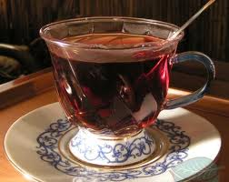
Горячие и холодные напитки – обязательная часть завтрака, обеда или ужина. Горячие напитки (чай, кофе, какао, шоколад) являются тонизирующими. Содержащиеся в них вещества благоприятно влияют на сердечную деятельность, способствуют пищеварению, уменьшают ощущение усталости, а кофе и какао обладают высокой питательной ценностью. К холодным напиткам относят квас, разнообразные фруктово-ягодные, молочные напитки.
Температура горячих напитков должна быть 70–80 °C, холодных– 10–12 °C. Некоторые холодные напитки отпускают с кусочками пищевого льда.

ЧАЙ
Чай – тонизирующий, освежающий и утоляющий жажду напиток.
Для приготовления напитка из чая рекомендуется использовать фарфоровые чайники. Нельзя готовить заварку в металлических чайниках, котлах и кастрюлях. Вкус чая при соприкосновении с металлом резко ухудшается, а цвет изменяется.

ПРИГОТОВЛЕНИЕ ЧАЯ
Фарфоровый чайник ополаскивают кипятком, чтобы его прогреть, затем кладут сухой чай по норме на определенное количество стаканов, заливают кипящей водой на 1/3 объема чайника, закрывают крышку и дают чаю настояться в течение 5—10 мин. Затем доливают чайник кипятком. Запрещается кипятить заваренный чай или долго держать его на плите, так как он приобретает неприятный запах. Нельзя также добавлять сухой чай в ранее заваренный. Заваренный чай сохраняет свойственный ему вкус и аромат в течение часа.
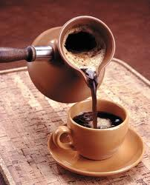

КОФЕ
Натуральный кофе поступает на предприятия общественного питания в зернах (сырой) или обжаренный и молотый. Сырые кофейные зерна предварительно обжаривают при температуре 180–200 °C до тех пор, пока цвет их не станет темно-коричневым. Во время обжаривания кофейных зерен в них происходят сложные химические изменения, образующие вещества, которые придают кофе характерный вкус и аромат.
Важнейшая составная часть кофе – кофеин, который оказывает возбуждающее действие на нервную систему. В кофе содержатся белки, жиры, сахар, что обуславливает его высокую питательную ценность. Кроме натурального кофе на предприятия общественного питания поступает кофе с добавлением цикория.
Существует несколько способов приготовления кофе. Лучший по качеству напиток получается из кофе, размолотого непосредственно перед варкой. На качество напитка влияет и степень размола. Для размола используют кофейные мельницы, электрокофемолки или размолочные насадки к универсальному приводу.
Варят кофе в эмалированной посуде или посуде из нержавеющей стали с плотно прилегающей крышкой (кофеварки, кофейники и др.). Кофе по-восточному готовят в турке. На предприятиях общественного питания готовят кофе натуральный черный, кофе с молоком или сливками, с лимоном, кофе на молоке, кофе со взбитыми сливками, кофе по-восточному, кофе с мороженым.

КОФЕ ЧЕРНЫЙ НАТУРАЛЬНЫЙ
Кофеварку или кофейник перед заваркой кофе ополаскивают горячей водой, после чего кофе соединяют с цикорием, кладут в посуду и заливают кипятком. Доводят до кипения. Как только поднимется пена, нагрев прекращают, посуду закрывают крышкой и оставляют для настаивания в течение 5–8 мин. Если кофе варили в кастрюле, то перед подачей его процеживают через чистое сито или марлю. При приготовлении кофе в экспресс-кофеварках готовый напиток получают из кофеварки без осадка.
Отпускают кофе в стаканах или кофейных чашках емкостью 75 г или 100 г. Кофе можно отпускать с сахаром, лимоном, коньяком, ликером, молоком и сливками. Сахар и лимон подают в розетках или вазочках, коньяк и ликер – в рюмках, молоко – в молочниках.

КОФЕ С МОЛОКОМ
В готовый черный кофе добавляют по рецептуре молоко или сливки, сахар и доводят до кипения. Подают в стакане с подстаканником или кофейной чашке с блюдцем.

КАКАО
Какао-порошок насыпают в посуду, размешивают с сахаром, заливают небольшим количеством горячей воды или молока и растирают до получения однородной массы. После этого тонкой струйкой, непрерывно помешивая, вливают остальное молоко и доводят до кипения. Подают какао в стакане или чашках. Можно подать какао со взбитыми сливками. Отдельно на пирожковой тарелке подают пирожное, кекс, печенье, торт.

ШОКОЛАД
Готовят и подают шоколад, как и какао. Если шоколад поступает в плитках, то его предварительно измельчают.

Инструкционно-технологические карты по приготовлению напитков
ТЕХНОЛОГИЧЕСКАЯ КАРТА
944. Чай с лимоном

Наименование продукта | Норма расхода продуктов на 1 порцию массой нетто 100 г
 | Вес брутто, г | Вес нетто, г
Чай черный | 0,35 | 0,35
Вода питьевая | 27 | 27
Вода питьевая | 77 | 75
Сахар-песок | 5 | 5
Лимоны | 4 | 3,5
Выход: | - | 108,5

Технология приготовления:
Для приготовления чая-заварки использую фарфоровый или фаянсовый чайник, или посуду из нержавеющей стали. Емкость первоначально ополаскивают крутым кипятком, насыпают чай черный байховый на определенное количество порций, заливают кипятком на 1/3-1/2 объема чайника, закрывают крышкой, накрывают салфеткой, настаивают 5-10 мин, затем доливают кипятком до требуемого объема. Заваренный чай кипятить и длительно хранить на плите не рекомендуется, так как вкус и аромат чая ухудшаются. На одну порцию чая (200 мл) расходуют 50 мл заварки. Не следует смешивать чай-заварку с чаем сухим.
Для приготовления чая в стакан или чашку наливают заварку и доливают кипятком, кладут ломтик лимона
Температура подачи: 65±5°С.
Срок реализации: не более 1-го часа с момента приготовления заварки.

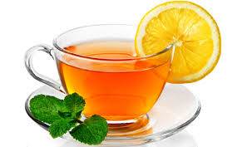

ТЕХНОЛОГИЧЕСКАЯ КАРТА
945. Чай с молоком с сахаром
Наименование продукта | Норма расхода продуктов на 1 порцию массой нетто 100 г
 | Масса брутто, г | Масса нетто, г
Чай черный | 0,35 | 0,35
Вода питьевая | 80 | 80
Молоко | 25 | 25
Сахар-песок | 5 | 5
Выход: | - | 100

Технология приготовления:
Для приготовления чая-заварки использую фарфоровый или фаянсовый чайник, который первоначально ополаскивают крутым кипятком, насыпают чай черный байховый на определенное количество порций, заливают кипятком на 1/3-1/2 объема чайника, закрывают крышкой, накрывают чайник салфеткой, настаивают 5-10 мин, затем доливают кипятком до требуемого объема. Заваренный чай кипятить и длительно хранить на плите не рекомендуется, так как вкус и аромат чая ухудшаются. На одну порцию чая (200 мл) расходуют 50 мл заварки. Не следует смешивать чай-заварку с чаем сухим.
Для приготовления чая в стакан или чашку наливают заварку и доливают кипятком. В готовый чай добавляют горячее кипяченое молоко. Допускается молоко подавать отдельно в порционном молочнике.
Температура подачи: 65±5°С.
Срок реализации: не более 30 минут с момента приготовления заварки.
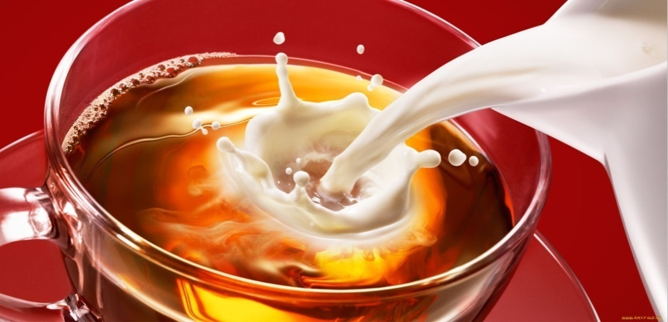

ТЕХНОЛОГИЧЕСКАЯ КАРТА

Какао с молоком
Наименование сырья | Расход сырья на 1000 г готовой продукции, г
 | 1 | II | HI
 | нетто | нетто | нетто
Какао-порошок | 35 | 25 | 20
Молоко | 900 | 650 | 500
Вода | 140 | 400 | 550
Сахар-песок | 150 | 125 | 100
Выход | 1000 | 1000 | 1000
Требования к основному сырью
Какао-порошок — от светло-коричневого до темно-коричневого цвета; вкус и аромат свойственные какао-порошку, без посторонних привкуса и запаха. При растирании пальцами не ощущается крупинок.
Молоко — однородная жидкость без осадка белого цвета, вкус и запах чистые, молочные, без посторонних привкуса и запаха.
Технология приготовления
Какао-порошок смешивают с сахаром, добавляют небольшое количество кипятка (100 мл) и растирают в однородную массу, затем при непрерывном помешивании вливают горячее молоко, остальной кипяток и доводят до кипения.
Технологические требования к качеству напитка и оформлению
Внешний вид — какао аккуратно налито в стакан.
Вкус и запах — вкус насыщенный, характерный для какао, сладкий с горьковатым привкусом; аромат нежный, тонкий. Цвет — бежевый. Консистенция — жидкая, однородная.
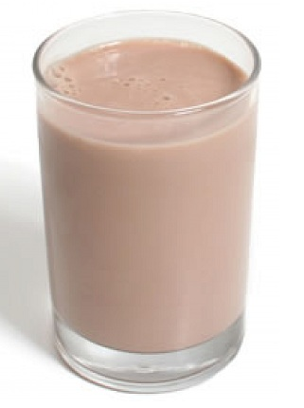

ТЕХНОЛОГИЧЕСКАЯ КАРТА

Горячий шоколад
Наименование сырья | Расход сырья на 1 порцию, г
 | 1 | II
 | нетто | нетто
Шоколад | 12 | 10
Сахар | 30 | 25
Молоко | 180 | 130
Вода | 30 | 80
Выход | 200 | 200

Требования к основному сырью
Сахар — кристаллы чистые, однородные, сладкие, белого цвета с желтоватым оттенком, без посторонних примесей.
Шоколад — продукт переработки бобов какао с сахаром; поверхность гладкая, твердая, без сероватого налета, на изломе — матовая.
Молоко — однородная жидкость без осадка, белого цвета, вкус и запах чистые, свойственные молоку, без посторонних привкуса и запаха.
Технология приготовления
Для приготовления напитка используют шоколад в порошке или плитках, которые предварительно измельчают, смешивают с сахаром-песком, разводят небольшим количеством кипятка, в соответствии с нормой, заваривают и подают.
Технологические требования к качеству напитка и оформлению
Внешний вид — напиток аккуратно налит в чашку.
Вкус и запах — насыщенные, вкус шоколадный с горьким привкусом; аромат нежный, хорошо выраженный.
Цвет— темно-коричневый.
Консистенция — жидкая, однородная.
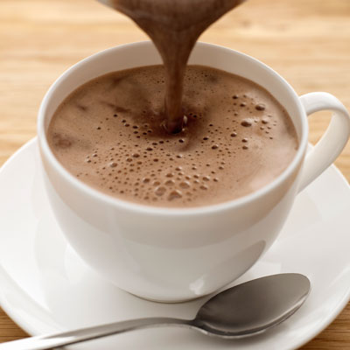

КОФЕ ЧЕРНЫЙ С МОРОЖЕНЫМ (ГЛЯССЕ)
Наименование сырья | Расход сырья на 1 порцию, г
 | 1 | II
 | нетто | нетто
Кофе черный | 100 | 100
Сахар | 15 | 15
Мороженое сливочное или молочное, или пломбир | 50 | 50
Выход | 150 | 150
Требования к основному сырью
Кофе натуральный жареный — зерна однородные по форме, размеру, цвету, не пережаренные, вкусовые и ароматические свойства ярко выражены, соответствуют виду, сорту и качеству обработки кофе; посторонние привкус и запах не допустимы.
Сахар — кристаллы сухие, чистые, сладкие, без посторонних примесей, белого цвета с желтоватым оттенком.
Мороженое — однородная масса без комочков и крупинок, с выраженным вкусом и ароматом
Технология приготовления
В готовый кофе черный добавляют сахар и охлаждают до 8-10°С. При отпуске кофе наливают в конический стакан с утолщенным дном, кладут шарик мороженого и немедленно подают.
Технологические требования к качеству напитка и оформлению
Внешний вид — кофе аккуратно налит в стакан с утолщенным дном. Сверху плавает сохранивший форму шарик из мороженого. В стакане видна четкая граница между слоями — темно-коричневым и светло-коричневым. Подают две соломинки для кофе.
Вкус и запах — вкус горьковато-сладкий с молочным привкусом; аромат кофе выражен ярко.
Цвет — темно-коричневый на дне стакана, светло-коричневый (бежевый) сверху.
Консистенция — жидкая.

КОФЕ ЧЕРНЫЙ
Рецептура № 1014

Наименование сырья | Расход сырья на 100 г готовой продукции, г
 | 1 | 11 | III
 | нетто | нетто | нетто
Кофе натуральный | 6 | 4 | 4
Вода | 114 | 110 | 110
или кофе натуральный растворимый | 2 | 1 | 1
Вода | 103 | 103 | 103
Выход | 100 | 100 | 100
Требования к основному сырью
Кофе натуральный жареный — зерна однородные по форме, размеру, цвету, не пережаренные, вкусовые и ароматические свойства ярко выражены, соответствуют виду, сорту и качеству обработки кофе; посторонние привкус и запах недопустимы.
Технология приготовления
В посуду высыпают молотый кофе, заливают водой (желательно мягкой), доводят до кипения и, прекратив нагревание, дают настояться 5-8 мин. Можно также использовать специальные кофейники, которые предварительно ополаскивают кипятком, затем всыпают молотый кофе (по норме), заливают кипятком и дают отстояться в течение 5-8 мин. Готовый кофе наливают в кофейные чашки, стаканы с подстаканниками или без них и подают. Растворимый кофе готовят только в кофейниках по мере спроса. Кофе заливают кипятком и размешивают. Черный кофе отпускают по 100 мл, отдельно подают сахар.
Требования к качеству напитка и оформлению
Внешний вид — кофе аккуратно налит в кофейную чашку, отдельно подан сахар.
Вкус и запах — вкус (без сахара) приятный, горьковатый, ярко выражены вкусовые и ароматические свойства.
Цвет — темно-коричневый. Консистенция — жидкая, однородная

V. Закрепление нового материала:
Вопросы устно.
Правильный ответ на один вопрос оценивается в 1- балл.

1.Дайте характеристику дубильных веществ и алкалоидов чая.
2.Каково влияние чая на организм человека?
3.Каковы особенности приготовления чая и способы отпуска чая?
4.Какие минеральные вещества содержатся в чае?
5.Что такое ферментация?
6.Какие разновидности чая вы знаете?
7.В каком виде кофе поступает предприятия питания?
8.Какие разновидности кофе по технологии приготовления вы знаете?
9.Сколько степеней заваривания связанного чая?
10.Как подготовить какао при заваривании?

VI. Подведение итогов урока: (1 минута)

- Преподаватель анализирует ответы обучающихся;
- Указывает на характерные ошибки;
- Выставляет оценки.

VII.Задание на дом: ( 1 минута )

1.Изучение материала конспекта, учеб. О.М.Соловьева «Кулинария» часть
2 стр. 154-157

Преподаватель: Хрипко С. А.

